BAB IV
HASIL DAN PEMBAHASAN
- Hasil Penelitian
Bab ini menyajikan hasil penelitian dan pengembangan bahan ajar interaktif berbasis AI pada materi penjumlahan dan pengurangan pecahan untuk siswa kelas IV SDN 105375 Sukasari. Penelitian ini dilaksanakan dengan mengacu pada model Research and Development (R&D) level 1 menurut Sugiyono, yang berfokus pada proses pengembangan produk serta pengujian kelayakan dan efektivitasnya secara terbatas. Hasil penelitian ini diperoleh melalui serangkaian tahapan yang sistematis, mulai dari identifikasi potensi dan masalah, studi literatur dan pengumpulan informasi, desain produk, hingga validasi dan uji coba terbatas terhadap bahan ajar yang dikembangkan.
Hasil identifikasi potensi dan masalah menunjukkan bahwa motivasi belajar siswa pada mata pelajaran matematika, khususnya materi penjumlahan dan pengurangan pecahan, masih tergolong rendah. Kondisi ini terlihat dari kurangnya partisipasi aktif siswa selama pembelajaran, rendahnya antusiasme dalam mengerjakan latihan soal, serta anggapan siswa bahwa materi pecahan merupakan materi yang sulit dan membingungkan. Selain itu, bahan ajar yang digunakan sebelumnya masih bersifat konvensional dan kurang bervariasi, sehingga belum mampu menarik minat siswa secara optimal. Temuan ini menjadi dasar kuat bagi peneliti untuk mengembangkan bahan ajar interaktif yang lebih inovatif dan sesuai dengan karakteristik siswa sekolah dasar.
Berdasarkan hasil studi literatur dan pengumpulan informasi, peneliti memperoleh landasan teoritis yang mendukung pengembangan bahan ajar interaktif berbasis AI. Kajian terhadap teori bahan ajar, motivasi belajar menurut Abraham Maslow, serta pemanfaatan teknologi AI dalam pembelajaran menunjukkan bahwa penggunaan bahan ajar yang interaktif, visual, dan adaptif dapat meningkatkan motivasi serta keterlibatan siswa dalam belajar. Informasi yang diperoleh melalui observasi kelas dan wawancara dengan guru juga mengungkapkan bahwa siswa cenderung lebih tertarik pada pembelajaran yang melibatkan animasi, warna cerah, serta latihan interaktif. Oleh karena itu, pengembangan bahan ajar berbasis AI berbantuan Canva dinilai relevan untuk menjawab kebutuhan pembelajaran di kelas IV SDN 105375 Sukasari.
Hasil dari tahap desain produk menunjukkan bahwa bahan ajar interaktif berbasis AI berhasil dirancang dalam bentuk presentasi digital bergaya animasi yang sistematis dan menarik. Bahan ajar ini mencakup komponen pembelajaran yang lengkap, mulai dari cover, capaian pembelajaran, tujuan pembelajaran, penyajian materi penjumlahan dan pengurangan pecahan, contoh soal, latihan interaktif, hingga penutup. Penggunaan elemen visual, animasi, serta fitur AI pada Canva bertujuan untuk menciptakan suasana belajar yang lebih menyenangkan dan membantu siswa memahami konsep pecahan secara lebih konkret. Desain produk ini disusun dengan mempertimbangkan tingkat perkembangan kognitif siswa sekolah dasar agar materi mudah dipahami.
Hasil validasi bahan ajar oleh ahli materi dan ahli media menunjukkan bahwa produk yang dikembangkan berada pada kategori sangat layak untuk digunakan dalam pembelajaran. Penilaian dari para validator menunjukkan bahwa materi yang disajikan sudah sesuai dengan kompetensi dasar, tujuan pembelajaran, serta karakteristik siswa kelas IV. Dari segi media, bahan ajar dinilai memiliki tampilan yang menarik, penggunaan warna dan animasi yang tepat, serta navigasi yang mudah digunakan. Masukan dan saran dari validator digunakan untuk melakukan perbaikan kecil guna menyempurnakan kualitas bahan ajar sebelum dilakukan uji coba terbatas.
Hasil uji keefektifan bahan ajar interaktif berbasis AI menunjukkan adanya peningkatan motivasi belajar siswa setelah penggunaan bahan ajar. Berdasarkan hasil angket motivasi belajar yang mengacu pada teori Hierarki Kebutuhan Abraham Maslow, diperoleh skor rata-rata sebesar 91,66 dengan persentase 91,66%, yang termasuk dalam kategori “Sangat Baik”. Peningkatan ini terlihat pada aspek kenyamanan belajar, rasa percaya diri, keterlibatan sosial, serta keinginan siswa untuk memahami materi dan menyelesaikan soal pecahan. Dengan demikian, hasil penelitian menunjukkan bahwa bahan ajar interaktif berbasis AI yang dikembangkan efektif dalam mendorong motivasi belajar siswa kelas IV SDN 105375 Sukasari pada materi penjumlahan dan pengurangan pecahan.
- Identifikasi Potensi dan Masalah
Tahap identifikasi potensi dan masalah merupakan langkah awal yang menjadi dasar dalam pengembangan bahan ajar interaktif berbasis AI. Berdasarkan hasil observasi awal di kelas IV SDN 105375 Sukasari, ditemukan bahwa pembelajaran matematika masih didominasi oleh metode konvensional, yaitu penjelasan lisan guru dan penggunaan buku teks sebagai satu-satunya sumber belajar. Kondisi ini menyebabkan pembelajaran kurang variatif dan belum sepenuhnya mampu menarik perhatian siswa secara optimal.
Permasalahan utama yang ditemukan adalah rendahnya motivasi belajar siswa, khususnya pada materi penjumlahan dan pengurangan pecahan. Hal ini terlihat dari kurangnya keaktifan siswa dalam mengikuti pembelajaran, minimnya partisipasi dalam diskusi kelas, serta rendahnya ketertarikan siswa untuk mengerjakan latihan soal yang diberikan. Siswa cenderung cepat merasa bosan dan menganggap materi pecahan sebagai materi yang sulit dan membingungkan.
Hasil wawancara dengan guru kelas IV, Ibu Rizki Fadhilah, memperkuat temuan tersebut. Guru menyampaikan bahwa sebagian besar siswa mengalami kesulitan dalam memahami konsep dasar pecahan karena sifatnya yang abstrak. Selain itu, keterbatasan bahan ajar yang digunakan membuat guru kesulitan menyajikan materi secara menarik dan kontekstual. Akibatnya, siswa kurang termotivasi dan kurang percaya diri dalam menyelesaikan soal-soal matematika.
Permasalahan ini juga dipengaruhi oleh kondisi belajar siswa di rumah. Berdasarkan informasi yang diperoleh, sebagian siswa kurang mendapatkan pendampingan belajar dari orang tua. Hal ini menyebabkan siswa tidak terbiasa belajar mandiri dan hanya mengandalkan penjelasan guru di sekolah. Ketika siswa mengalami kesulitan, mereka tidak memiliki sarana belajar tambahan yang dapat membantu memahami materi secara lebih mendalam.
Di sisi lain, hasil observasi juga menunjukkan adanya potensi yang dapat dikembangkan. Siswa terlihat lebih antusias ketika pembelajaran melibatkan media visual atau teknologi sederhana. Hal ini menunjukkan bahwa siswa memiliki ketertarikan terhadap pembelajaran yang bersifat interaktif dan visual. Potensi ini menjadi peluang untuk mengembangkan bahan ajar yang lebih inovatif dan sesuai dengan karakteristik siswa sekolah dasar.
Berdasarkan kondisi tersebut, pemanfaatan bahan ajar interaktif berbasis AI dipandang sebagai solusi yang tepat untuk mengatasi permasalahan pembelajaran yang ada. Dengan memanfaatkan teknologi AI dan media visual interaktif, diharapkan pembelajaran matematika dapat menjadi lebih menarik, mudah dipahami, serta mampu meningkatkan motivasi belajar siswa.

- Studi Literatur dan Pengumpulan Informasi
Tahap studi literatur dan pengumpulan informasi merupakan langkah lanjutan setelah permasalahan dan potensi pembelajaran berhasil diidentifikasi. Tahap ini bertujuan untuk memperkuat landasan teoritis serta memastikan bahwa produk yang dikembangkan memiliki dasar ilmiah yang kuat dan relevan. Peneliti menyadari bahwa pengembangan bahan ajar interaktif berbasis AI tidak dapat dilakukan tanpa dukungan teori dan hasil penelitian terdahulu yang berkaitan dengan bahan ajar, motivasi belajar, serta pemanfaatan teknologi dalam pembelajaran matematika sekolah dasar.
Studi literatur dilakukan dengan menelaah berbagai sumber pustaka yang berkaitan dengan konsep bahan ajar interaktif. Beberapa ahli menekankan bahwa bahan ajar yang baik harus disusun secara sistematis, sesuai dengan karakteristik peserta didik, serta mampu memfasilitasi keterlibatan aktif siswa dalam pembelajaran. Bahan ajar interaktif tidak hanya berfungsi sebagai sumber informasi, tetapi juga sebagai sarana untuk membangun pengalaman belajar yang menyenangkan dan bermakna bagi siswa, khususnya pada materi yang dianggap sulit seperti pecahan.
Selain itu, peneliti juga mengkaji teori motivasi belajar, terutama Teori Hierarki Kebutuhan Abraham Maslow. Teori ini menjelaskan bahwa motivasi belajar siswa dipengaruhi oleh pemenuhan berbagai kebutuhan, mulai dari kebutuhan fisiologis, rasa aman, sosial, harga diri, hingga aktualisasi diri. Dalam konteks pembelajaran di sekolah dasar, pemenuhan kebutuhan tersebut sangat berkaitan dengan suasana belajar yang nyaman, interaktif, serta memberikan kesempatan kepada siswa untuk merasa dihargai dan percaya diri dalam belajar.
Pemanfaatan teknologi Artificial Intelligence (AI) dalam pembelajaran juga menjadi fokus utama dalam studi literatur. Berbagai penelitian menunjukkan bahwa integrasi AI dalam bahan ajar mampu memberikan pengalaman belajar yang lebih adaptif dan personal. AI memungkinkan penyajian materi secara variatif, pemberian umpan balik secara langsung, serta penyesuaian konten dengan kebutuhan belajar siswa. Hal ini sangat relevan dengan karakteristik siswa sekolah dasar yang cenderung lebih tertarik pada pembelajaran visual dan interaktif.
Pengumpulan informasi tidak hanya dilakukan melalui kajian pustaka, tetapi juga melalui observasi langsung di kelas dan wawancara dengan guru kelas IV. Melalui kegiatan ini, peneliti memperoleh gambaran nyata mengenai kebutuhan pembelajaran di lapangan, termasuk kendala yang dihadapi guru dalam menyampaikan materi pecahan serta harapan guru terhadap bahan ajar yang lebih inovatif. Guru menyampaikan bahwa bahan ajar yang interaktif dan berbasis teknologi sangat dibutuhkan untuk meningkatkan minat dan motivasi siswa dalam belajar matematika.
Hasil pengumpulan informasi menunjukkan bahwa penggunaan bahan ajar interaktif berbasis AI berbantuan Canva memiliki potensi besar untuk diterapkan dalam pembelajaran matematika. Canva menyediakan berbagai fitur desain visual, animasi, serta dukungan AI yang dapat dimanfaatkan untuk menyusun bahan ajar yang menarik dan mudah dipahami oleh siswa. Informasi ini menjadi dasar penting bagi peneliti dalam merancang produk bahan ajar yang sesuai dengan kebutuhan siswa dan kondisi pembelajaran di SDN 105375 Sukasari.
Dengan demikian, tahap studi literatur dan pengumpulan informasi memberikan kontribusi yang signifikan dalam menentukan arah pengembangan produk. Landasan teori dan data lapangan yang diperoleh memastikan bahwa bahan ajar yang dikembangkan tidak hanya menarik secara visual, tetapi juga relevan secara pedagogis dan mampu mendorong motivasi belajar siswa secara optimal.

- Desain Produk
Tahap desain produk merupakan tahapan penting dalam penelitian pengembangan ini karena menjadi wujud konkret dari hasil analisis permasalahan, studi literatur, dan pengumpulan informasi sebelumnya. Pada tahap ini, peneliti mulai menerjemahkan kebutuhan pembelajaran dan landasan teori ke dalam bentuk bahan ajar interaktif berbasis AI yang siap divalidasi. Desain produk disusun dengan mempertimbangkan karakteristik siswa kelas IV sekolah dasar yang membutuhkan pembelajaran konkret, visual, dan menyenangkan.
Produk yang dikembangkan berupa bahan ajar interaktif berbasis AI berbantuan Canva dalam bentuk presentasi digital bergaya animasi. Pemilihan Canva didasarkan pada kemudahan penggunaan, ketersediaan fitur visual yang beragam, serta dukungan teknologi AI seperti Magic Write dan Magic Animate. Fitur-fitur tersebut memungkinkan peneliti untuk menyajikan materi pembelajaran secara lebih hidup dan interaktif, sehingga dapat menarik perhatian siswa sejak awal pembelajaran.
Struktur bahan ajar dirancang secara sistematis agar alur pembelajaran mudah dipahami oleh siswa. Bahan ajar diawali dengan tampilan cover yang menarik, dilanjutkan dengan capaian pembelajaran dan tujuan pembelajaran yang disusun sesuai dengan kurikulum. Selanjutnya, materi penjumlahan dan pengurangan pecahan disajikan secara bertahap, mulai dari konsep dasar hingga contoh soal dan latihan interaktif. Penyajian materi dibuat sederhana namun komunikatif agar sesuai dengan tingkat perkembangan kognitif siswa kelas IV.
Dalam proses desain, peneliti juga memperhatikan penggunaan warna, ilustrasi, dan animasi. Warna-warna cerah dipilih untuk menciptakan suasana belajar yang menyenangkan dan tidak membosankan. Ilustrasi digunakan untuk membantu siswa memvisualisasikan konsep pecahan, sementara animasi berfungsi untuk mempertahankan fokus dan perhatian siswa selama pembelajaran berlangsung. Kombinasi elemen visual dan audio diharapkan dapat meningkatkan pemahaman konsep serta motivasi belajar siswa.
Latihan soal interaktif menjadi bagian penting dalam desain produk ini. Soal-soal dirancang untuk mengajak siswa berpikir aktif dan terlibat langsung dalam proses pembelajaran. Melalui bantuan AI, bahan ajar dapat memberikan umpan balik sederhana yang membantu siswa mengetahui kesalahan dan memperbaiki pemahamannya. Hal ini sejalan dengan tujuan pembelajaran yang menekankan pada keterlibatan aktif dan kemandirian belajar siswa.
Desain produk juga mempertimbangkan fleksibilitas penggunaan bahan ajar. Bahan ajar dapat digunakan baik dalam pembelajaran tatap muka di kelas maupun sebagai bahan belajar mandiri di rumah. Dengan demikian, bahan ajar interaktif berbasis AI ini tidak hanya membantu guru dalam menyampaikan materi, tetapi juga memberikan kesempatan kepada siswa untuk belajar sesuai dengan tempo dan kemampuan masing-masing.
Secara keseluruhan, tahap desain produk menghasilkan prototipe bahan ajar interaktif berbasis AI yang siap untuk divalidasi oleh para ahli. Desain ini diharapkan mampu menjawab permasalahan rendahnya motivasi belajar siswa serta memberikan pengalaman belajar matematika yang lebih menarik, interaktif, dan bermakna. Berikut langkah-langkah menggunakan canva untuk membentuk bahan ajar interaktif berbasis AI:
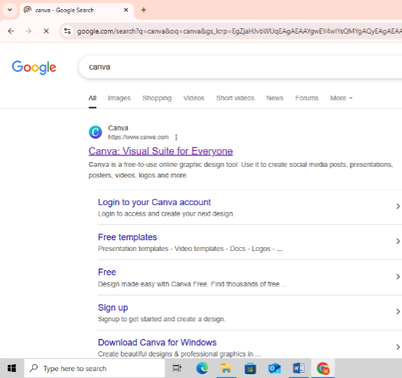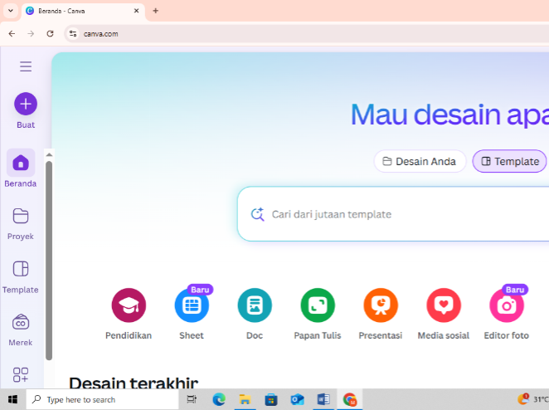
Gambar 4.1 Tahap Login Canva
Gambar 4.1 merupakan langkah awal yang dimulai dengan membuka situs www.canva.com dan melakukan login menggunakan akun Google atau email. Tahap ini penting untuk mengakses fitur lengkap dari Canva yang akan digunakan dalam proses pembuatan bahan ajar.
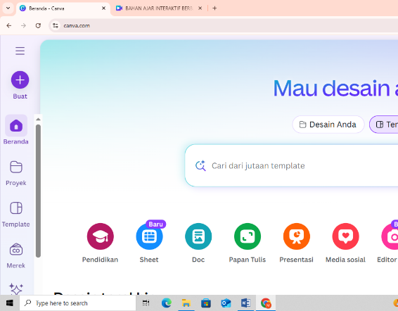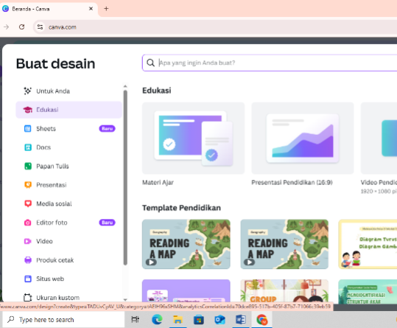
Gambar 4.2 Tahap Buat Desain
Gambar 4.2 merupakan tampilan setelah berhasil login, lalu pengguna diarahkan ke tampilan utama Canva dan memilih tombol “Buat Desain”. Pada tahap ini, pengguna dapat memilih jenis desain seperti “Presentasi”, yang sangat sesuai untuk menyusun bahan ajar interaktif berbentuk slide visual.

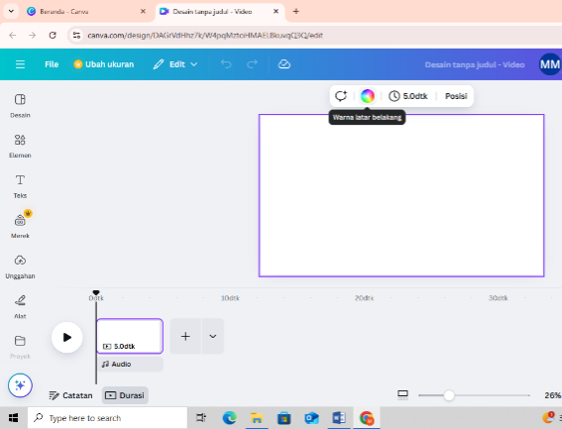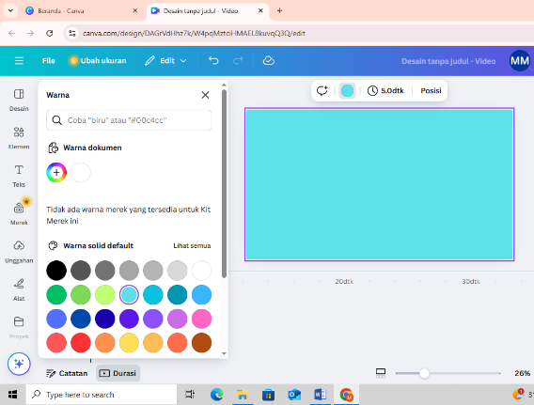
Gambar 4.3 Tahap Warna Background
Tahapan selanjutnya gambar 4.3 adalah memilih dan menetapkan latar belakang (background) dari halaman presentasi. Warna cerah dipilih agar sesuai dengan karakteristik siswa sekolah dasar, sekaligus menambah daya tarik visual pada bahan ajar.

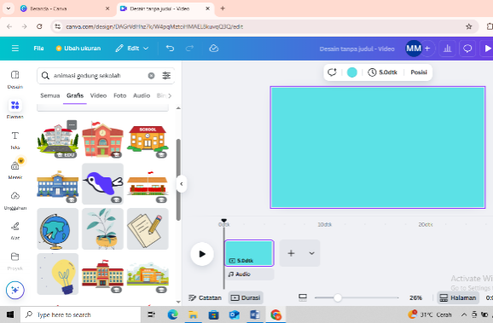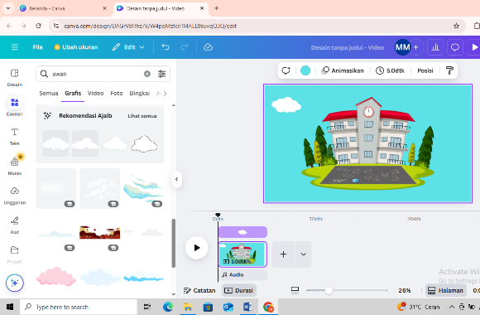
Gambar 4.4 Tahap Animasi di Elemen
Pada gambar 4.4 Canva menyediakan fitur animasi pada elemen seperti teks, gambar, atau ikon. Fitur animasi ajaib (Magic Animate) digunakan di tahap ini untuk memberikan efek bergerak agar desain lebih hidup dan interaktif, sehingga mampu mempertahankan fokus siswa.

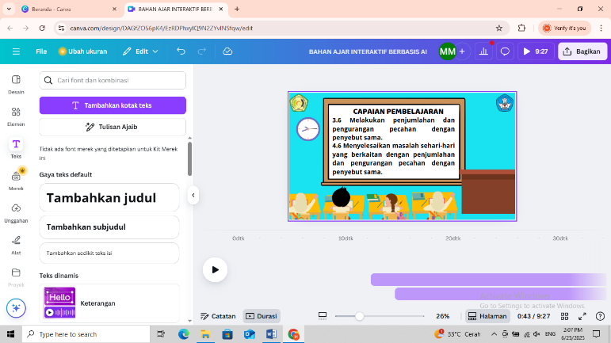
Gambar 4.5 Tahap Masukkan Teks
Pada gambar 4.5 setelah elemen visual siap, teks pembelajaran seperti tujuan atau isi materi ditambahkan dengan fitur kustomisasi teks dan tulisan ajaib (Magic Write). Fitur ini memungkinkan pengguna mengatur gaya penulisan agar sesuai dengan tingkat pemahaman siswa, serta menyesuaikan ukuran, warna, dan jenis font.

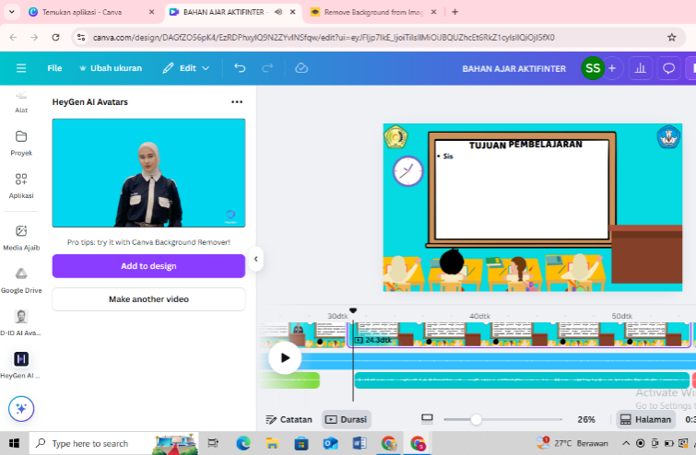
Gambar 4.6 Tahap Suara dan Fitur AI

Gambar 4.6 merupakan langkah terakhir penggunaan fitur AI Canva, khususnya fitur foto menjadi dapat berbicara. Fitur ini memungkinkan gambar (misalnya tokoh atau karakter) dapat berbicara dengan memasukkan rekaman suara atau teks yang kemudian diubah menjadi audio oleh AI. Hal ini sangat membantu menciptakan pengalaman belajar yang menyenangkan, seperti seolah-olah karakter dalam bahan ajar memberikan penjelasan kepada siswa. Bahan ajar ini dirancang dengan beberapa komponen sebagai berikut:
- Cover Depan
Pada halaman depan bahan ajar interaktif berbentuk presentasi digital, ditampilkan tampilan awal desain produk yang memuat cover yang menarik, menggunakan kombinasi warna cerah yang disesuaikan dengan karakteristik siswa SD. Desain cover ini menggunakan fitur Canva AI, seperti Desain Ajaib dan Animasi Ajaib untuk memberikan kesan hidup dan menarik perhatian siswa sejak awal. Cover juga memuat judul bahan ajar yang informatif serta gambar ilustratif yang relevan dengan tema pecahan, sehingga langsung menghubungkan siswa pada konteks pembelajaran.
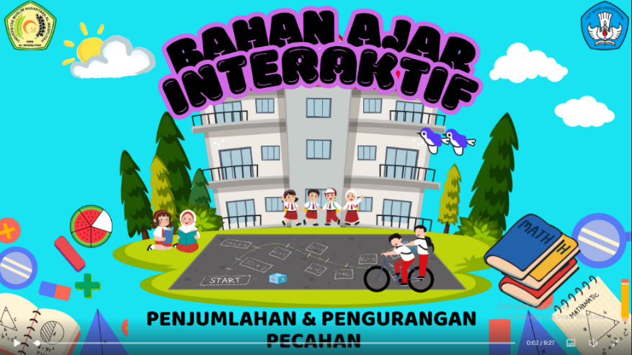
Gambar 4.7 Cover Depan
- Capaian Pembelajaran
Setelah cover, bahan ajar menyajikan halaman capaian pembelajaran yang dijabarkan berdasarkan CP (Capaian Pembelajaran) dari Kurikulum Merdeka. Penyajian CP dilakukan secara ringkas, namun jelas dan terstruktur, agar siswa memahami target pembelajaran yang ingin dicapai. Halaman ini dirancang dengan layout yang bersih, didukung ikon-ikon edukatif untuk menarik motivasi siswa dalam belajar.
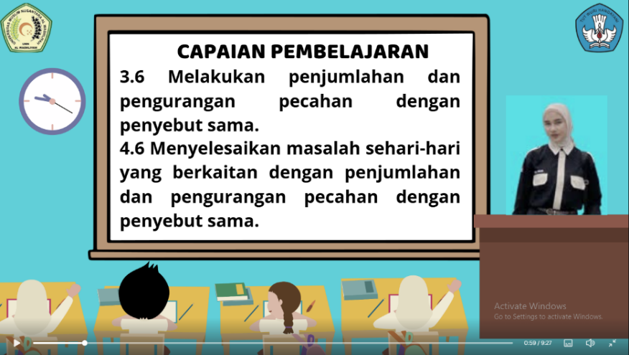
Gambar 4.8 Capaian Pembelajaran

- Tujuan Pembelajaran
Selanjutnya, terdapat tujuan pembelajaran yang disusun berdasarkan indikator dan kompetensi yang ingin dicapai oleh siswa. Penulisan tujuan disajikan dalam bentuk poin-poin sederhana agar mudah dipahami oleh siswa sekolah dasar. Fitur Canva yang digunakan di antaranya Tulisan Ajaib dan Kustomisasi Teks, yang membantu menyesuaikan gaya penulisan agar sesuai dengan jenjang pembaca.
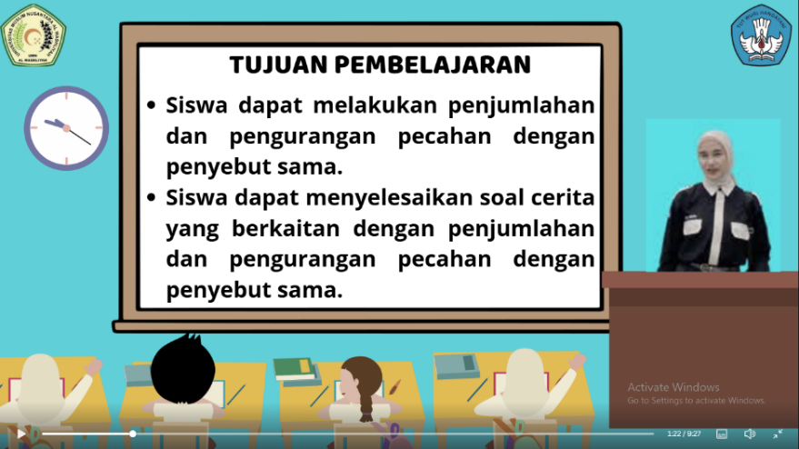
Gambar 4.9 Tujuan Pembelajaran
- Materi Penjumlahan dan Pengurangan Pecahan
Pada bagian materi pembelajaran, topik yang dikembangkan adalah penjumlahan dan pengurangan pecahan, sesuai dengan buku ajar yang digunakan di SDN 105375 Sukasari. Materi disajikan dalam bentuk visualisasi grafis, ilustrasi cerita kontekstual, dan contoh soal yang disertai animasi langkah-langkah pengerjaan. Hal ini bertujuan agar siswa tidak hanya menghafal rumus, tetapi mampu memahami konsep pecahan secara utuh. Penyampaian materi juga dibantu dengan fitur Transformasi Ajaib untuk membuat penjelasan teks menjadi lebih kekinian dan mudah dimengerti.
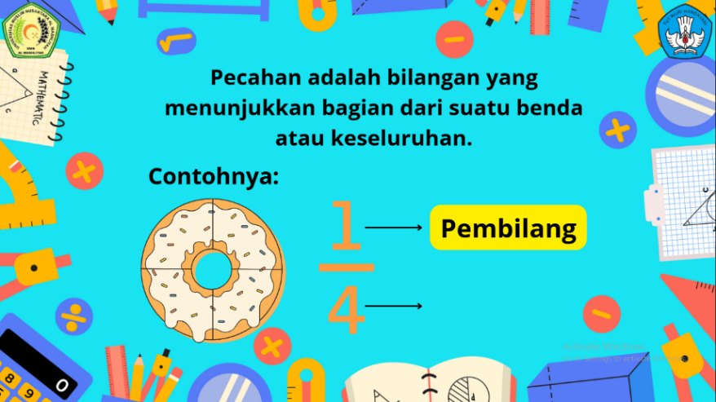
Gambar 4.10 Materi
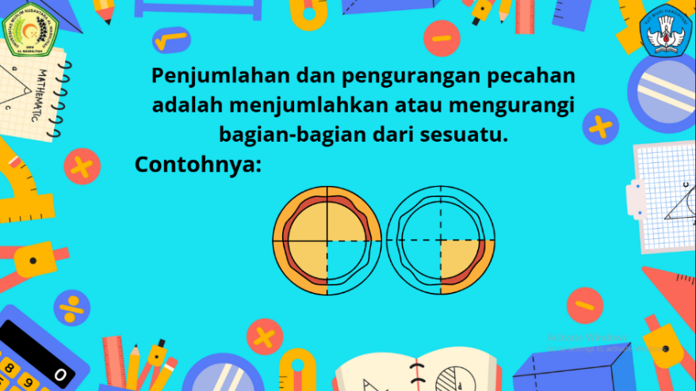
Gambar 4.11 Materi
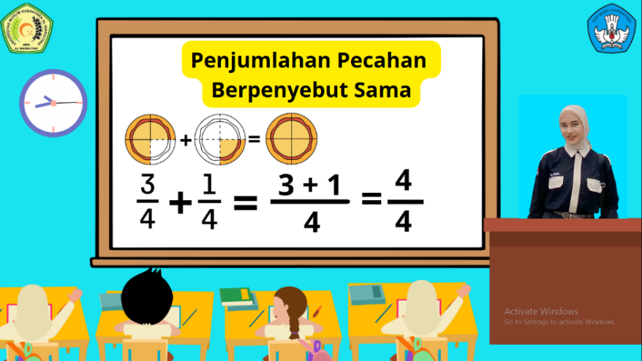
Gambar 4.12 Materi Penjumlahan Pecahan
Berpenyebut Sama
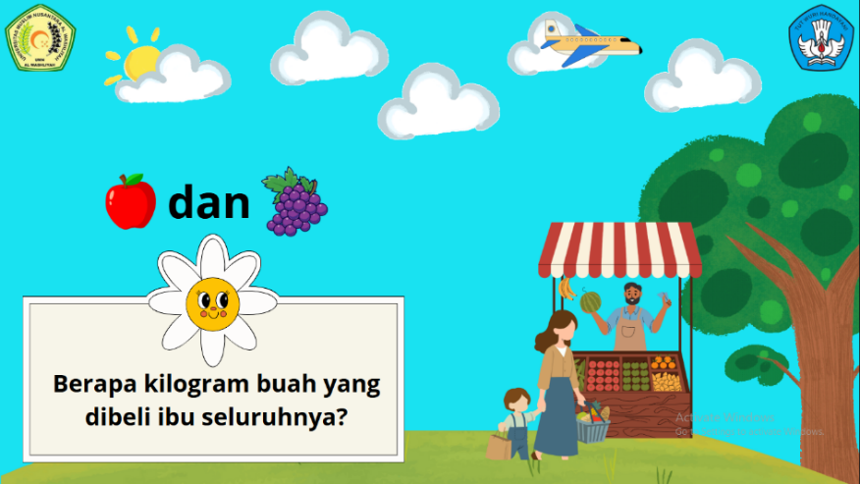
Gambar 4.13 Materi Penjumalahan Pecahan
Berpenyebut Sama dalam Bentuk Cerita

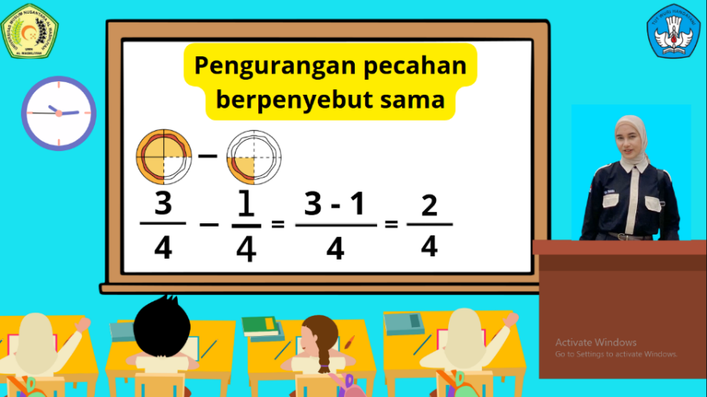
Gambar 4.14 Materi Pengurangan Pecahan
Berpenyebut Sama

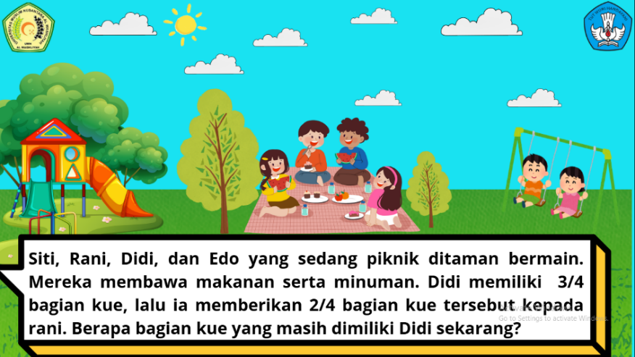
Gambar 4.15 Materi Pengurangan Pecahan
Berpenyebut Sama dalam Bentuk Cerita

- Latihan Interaktif (soal dengan umpan balik otomatis)
Bagian latihan interaktif dirancang agar siswa dapat mencoba mengerjakan soal sambil memperoleh umpan balik otomatis. Soal-soal disusun dengan tingkat kesulitan yang bertahap, mulai dari level mudah hingga menengah, dengan pendekatan kontekstual dan visual. Canva AI digunakan dalam penyusunan soal melalui fitur Media Ajaib dan Grid Desain, yang memudahkan penataan gambar, angka, dan teks secara teratur. Jika siswa memilih jawaban yang benar atau salah akan memperoleh umpan balik otomatis.
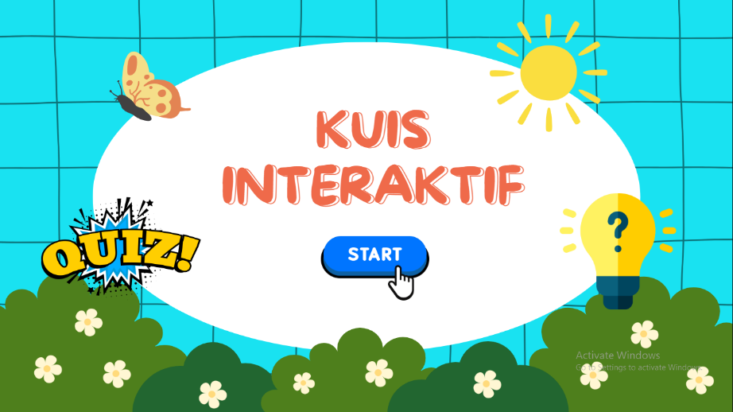
Gambar 4.16 Kuis Interaktif
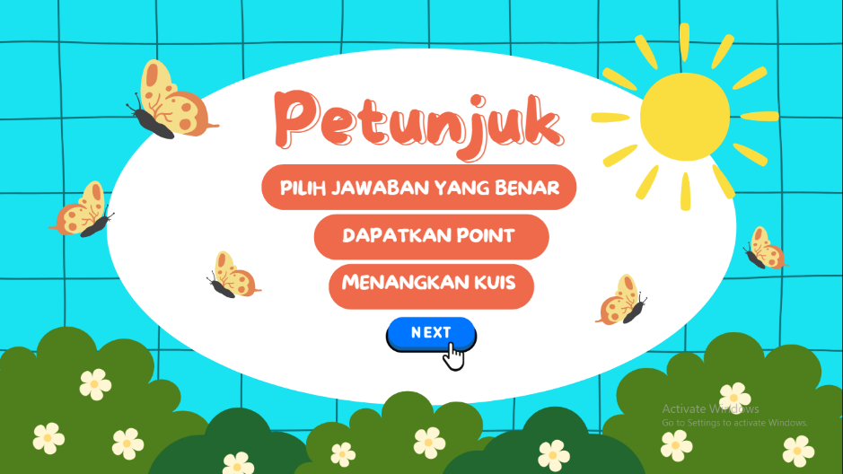
Gambar 4.17 Petunjuk Kuis
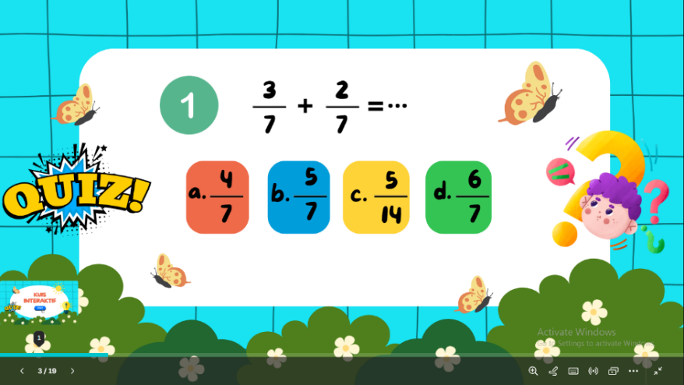
Gambar 4.18 Soal No.1
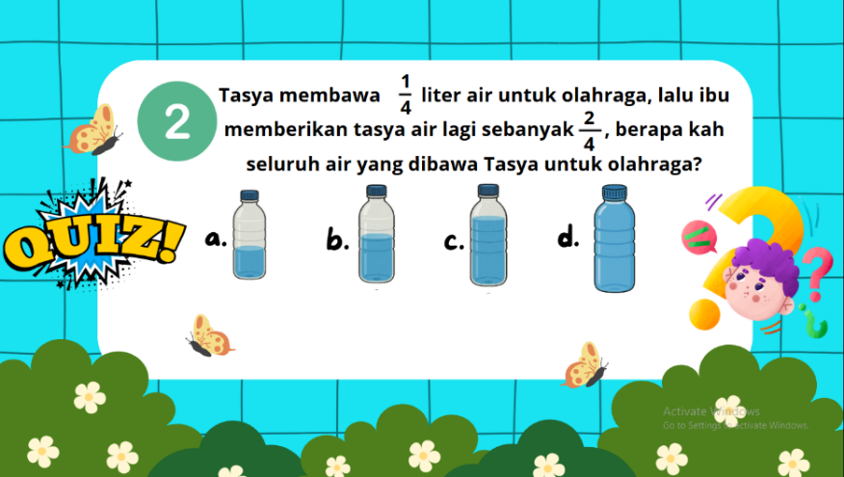
Gambar 4.19 Soal No.2
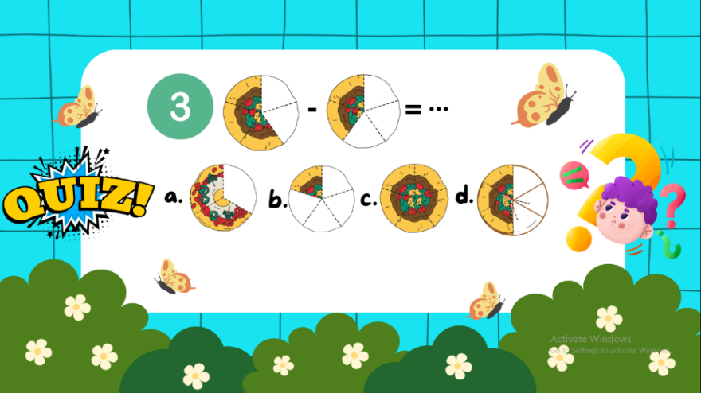
Gambar 4.20 Soal No.3

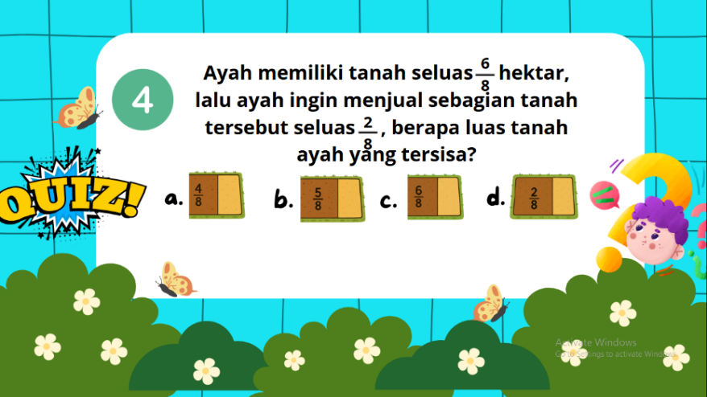
Gambar 4.21 Soal No.4
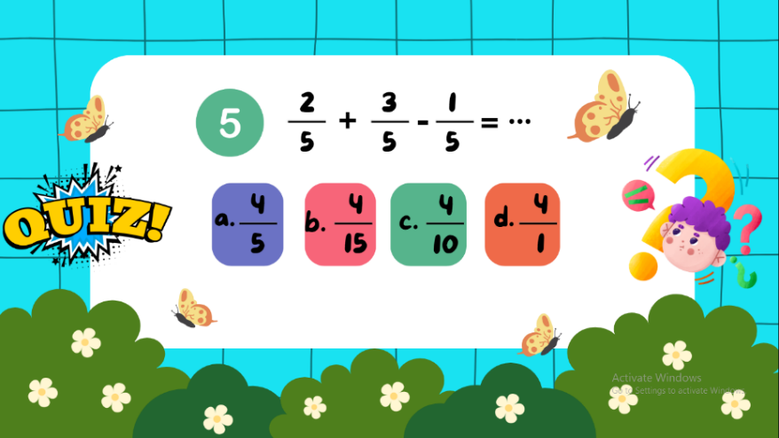
Gambar 4.22 Soal No.5
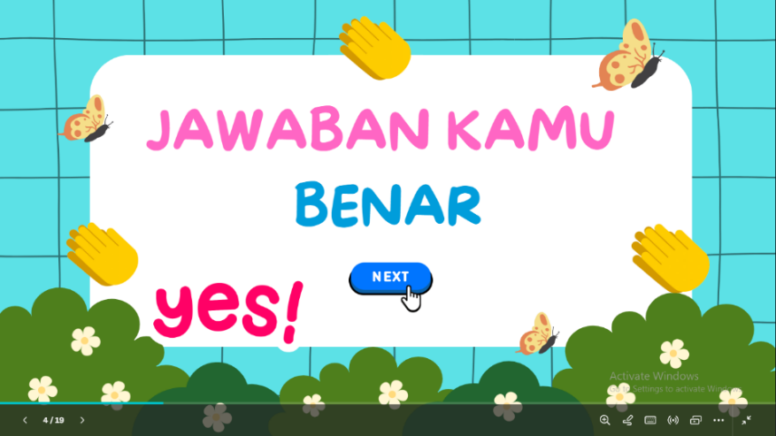
Gambar 4.23Jawaban Benar

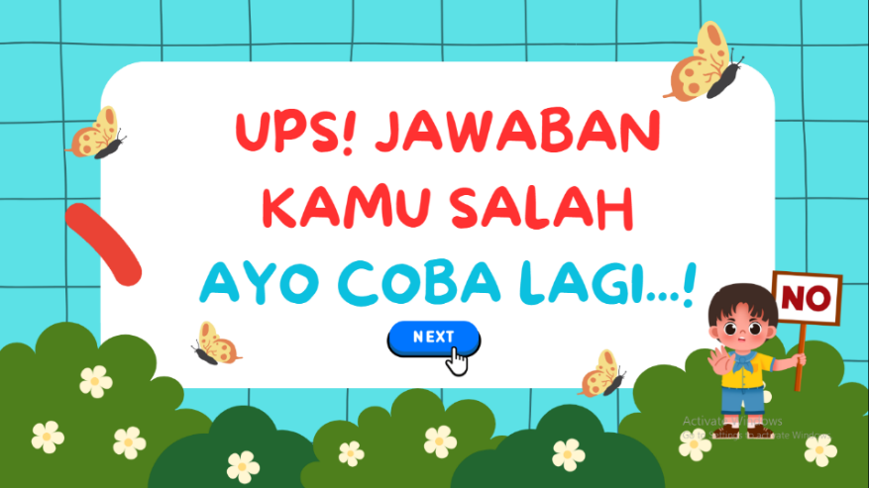
Gambar 4.24 Jawaban Salah
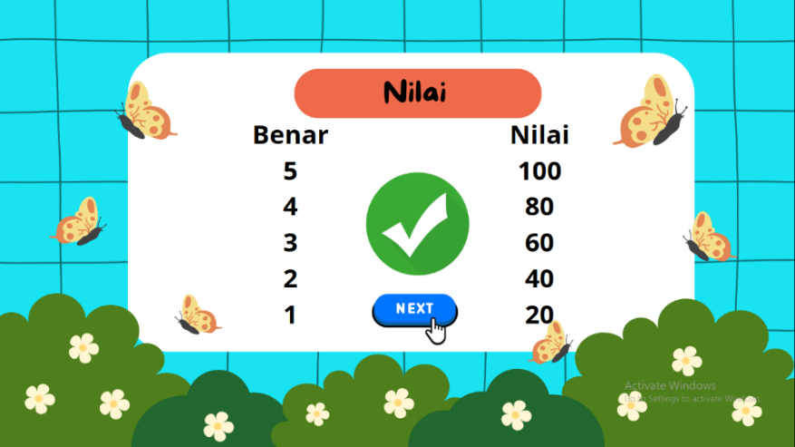
Gambar 4.25Nilai

- Kesimpulan
Pada bagian Kesimpulan, ditampilkan dengan pendekatan narasi singkat menggunakan ilustrasi anak sedang berpikir dan merenung. Tujuannya adalah untuk mengajak siswa merefleksikan apa yang telah mereka pelajari. Kesimpulan disajikan dalam poin-poin penting dan ditampilkan secara bertahap (dengan animasi), agar tidak langsung memenuhi layar dan memberi kesan bertahap serta ringan.
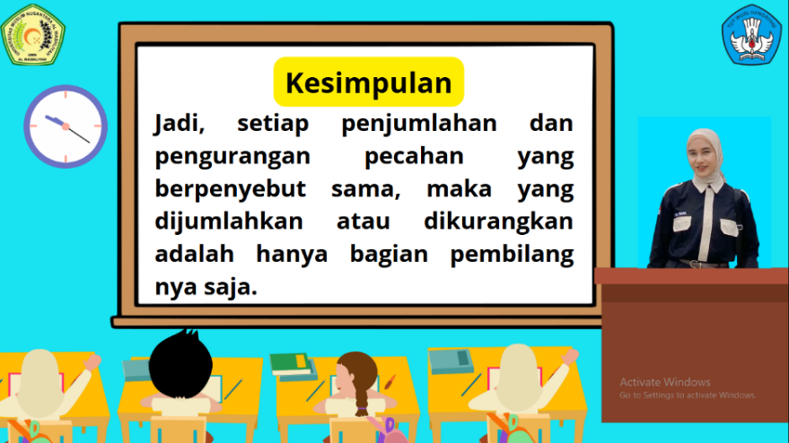
Gambar 4.26 Kesimpulan
- Cover Belakang
Halaman terakhir yaitu Cover Belakang, dirancang dengan nuansa yang serasi dengan cover depan, namun disertai dengan ucapan semangat dan dorongan positif seperti “Teruslah Belajar dengan Semangat!” untuk memberikan motivasi lanjutan kepada siswa. Halaman ini dilengkapi dengan gambar maskot digital atau karakter kartun edukatif hasil Desain Ajaib Canva yang berfungsi sebagai teman belajar siswa, memperkuat kesan menyenangkan dan ramah anak.
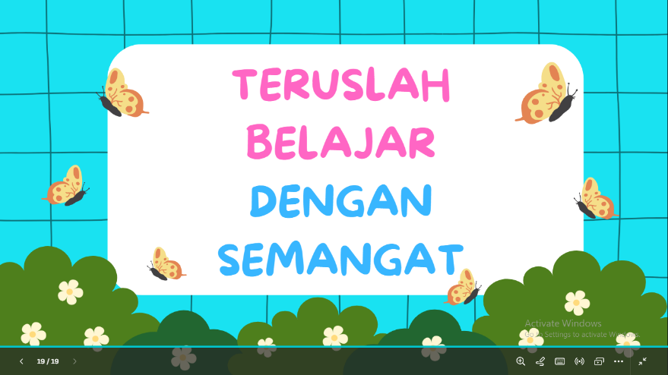
Gambar 4.27 Cover Belakang
Fitur-fitur Canva berbasis AI digunakan secara optimal untuk meningkatkan daya tarik visual dan interaktivitas, seperti Animasi Ajaib, Tulisan Ajaib, EditAjaib, serta fitur desain grid dan frame. Produk juga dirancang agar dapat digunakan baik di dalam kelas secara proyeksi maupun secara mandiri oleh siswa di rumah.
Desain produk memperhatikan prinsip kemenarikan, keterbacaan, kesesuaian isi dengan Capaian Pembelajaran (CP), serta kemudahan penggunaannya oleh siswa sekolah dasar. Elemen multimedia seperti warna, gambar, animasi, dan soal interaktif diintegrasikan untuk memastikan bahan ajar bersifat adaptif, komunikatif, dan menarik.

- Validasi Desain
Setelah produk selesai didesain, tahapan berikutnya adalah validasi oleh dua kategori ahli, yaitu ahli materi dan ahli bahan ajar. Tahap validasi desain dilakukan dengan meminta masukan dari para ahli, yaitu ahli materi dan ahli bahan ajar. Proses ini bertujuan untuk mengukur kelayakan isi, penyajian, desain visual, dan keefektifan bahan ajar. Validasi dilakukan dengan menggunakan instrumen berupa angket validasi. Masukan dari para validator menjadi acuan untuk memperbaiki dan menyempurnakan produk yang telah dirancang.
- Validasi Materi
Validasi ahli materi dilakukan oleh validator oleh ibu Dwi Novita Sari, S.Pd.I., M.Pd yang merupakan salah satu Dosen Universitas Muslim Nusantara Al-Washliyah Medan pada tanggal 21 April 2025, dengan mengisi lembar angket penilaian yang telah diberikan oleh peneliti beserta dengan materi yang ada dalam produkbahan ajar interaktif berbasis AI yang telah dikembangkan. Adapun hasil dari validasi dan revisi ahli materi adalah sebagai berikut:
Tabel 4.1 Hasil Validasi Ahli Materi oleh Validator
Aspek yang dinilai | Pernyataan | Skala Penilaian
Aspek yang dinilai | Pernyataan | 1 | 2 | 3 | 4 | 5
Aspek Kelayakan Isi | - Materi sesuai dengan Capaian Pembelajaran (CP). |  |  |  |  | √
Aspek Kelayakan Isi | - Materi sesuai dengan Tujuan Pembelajaran. |  |  |  | √
Aspek Kelayakan Isi | - Materi yang disajikan memiliki tingkat keakuratan konsep yang tinggi. |  |  | √
Aspek Kelayakan Isi | - Rumusan materi tidak menimbulkan multi tafsir. |  |  | √
Aspek Kelayakan Isi | - Materi sudah mengikuti perkembangan kurikulum dan teknologi terkini. |  |  |  |  | √
Aspek Kelayakan Isi | - Materi bersifat kontekstual dan relevan dengan kehidupan siswa. |  |  |  |  | √
Aspek Kelayakan Isi | - Materi mendorong siswa untuk berpikir kritis dan menyelidiki lebih lanjut. |  |  | √
Aspek Kelayakan Isi | - Materi menimbulkan rasa ingin tahu siswa. |  |  |  | √
Aspek Kelayakan Penyajian | - Teknik penyajian materi sistematis dan mudah dipahami. |  |  |  | √
Aspek Kelayakan Penyajian | - Materi disajikan dengan urutan logis dan sesuai struktur pembelajaran. |  |  |  | √
Jumlah total maksimum |  | 50
Jumlah total skor yang diperoleh |  | 36

Tabel 4.1 diatas adalah hasil penilaian ahli materi terhadap materi yang ada dalam bahan ajar interaktif berbasis AI. Dari 10 butir pernyataan yang diberikan, skor total yang diperoleh 36. Untuk mencari total skor, peneliti menjumlahkan seluruh skor yang didapatkan dari ahli materi. Setelah nilai total skor diperoleh, maka untuk mencari skor kevalidan, peneliti menggunakan rumus:
Nilai Validasi = $\frac{skor yang diperoleh}{skor maksimum}$× 100%
Nilai Validasi = $\frac{36}{50}$ × 100%
= 72%
Dari hasil didapatkan skor kevalidan sebesar 72%. Dari skor tersebut dapat dikatakan bahwa materi yang ada dalam bahan ajar interaktif berbasis AI dinyatakan “Valid” untuk digunakan dalam kegiatan pembelajaran.
Tabel 4.2Hasil Validasi Ahli Materi oleh Validator setelah Revisi
Aspek yang dinilai | Pernyataan | Skala Penilaian
Aspek yang dinilai | Pernyataan | 1 | 2 | 3 | 4 | 5
Aspek Kelayakan Isi | - Materi sesuai dengan Capaian Pembelajaran (CP). |  |  |  |  | √
Aspek Kelayakan Isi | - Materi sesuai dengan Tujuan Pembelajaran. |  |  |  | √
Aspek Kelayakan Isi | - Materi yang disajikan memiliki tingkat keakuratan konsep yang tinggi. |  |  |  | √
Aspek Kelayakan Isi | - Rumusan materi tidak menimbulkan multi tafsir. |  |  |  | √
Aspek Kelayakan Isi | - Materi sudah mengikuti perkembangan kurikulum dan teknologi terkini. |  |  |  |  | √
Aspek Kelayakan Isi | - Materi bersifat kontekstual dan relevan dengan kehidupan siswa. |  |  |  |  | √
Aspek Kelayakan Isi | - Materi mendorong siswa untuk berpikir kritis dan menyelidiki lebih lanjut. |  |  |  | √
Aspek Kelayakan Isi | - Materi menimbulkan rasa ingin tahu siswa. |  |  |  |  | √
Aspek Kelayakan Penyajian | - Teknik penyajian materi sistematis dan mudah dipahami. |  |  |  |  | √
Aspek Kelayakan Penyajian | - Materi disajikan dengan urutan logis dan sesuai struktur pembelajaran. |  |  |  |  | √
Jumlah total maksimum |  | 50
Jumlah total skor yang diperoleh |  | 46

Tabel 4.2 diatas adalah hasil penilaian ahli materi terhadap materi yang ada dalam bahan ajar interaktif berbasis AI yang telah direvisi oleh peneliti dan dinilai oleh validator pada tanggal 25 April 2025 oleh ibu Dwi Novita Sari, S.Pd.I., M.Pd. Dari 10 butir pernyataan yang diberikan, skor total yang peroleh yaitu 46. Untuk mencari total skor, peneliti menjumlahkan seluruh skor yang didapatkan dari ahli materi. Setelah nilai total skor diperoleh, maka untuk mencari skor kevalidan, peneliti menggunakan rumus:
Nilai Validasi = $\frac{skor yang diperoleh}{skor maksimum}$× 100%
Nilai Validasi = $\frac{46}{50}$ × 100%
= 92%
Dari hasil didapatkan skor kevalidan sebesar 92%. Dari skor tersebut dapat dikatakan bahwa materi yang ada dalam bahan ajar interaktif berbasis AI dinyatakan “Sangat Valid” untuk digunakan dalam kegiatan pembelajaran.

- Validasi Bahan Ajar
Kelayakan bahan ajar interaktif berbasis AI pada materi penjumlahan dan pengurangan pecahan di validasi pada tanggal 22 April 2025 Oleh ibu Siti Khayroiyah, S.Pd., M.Pd. yang merupakan salah satu Dosen Universitas Muslim Nusantara Al-Washliyah Medan. Validator ahli bahan ajar memberikan penilaian, komentar dan saran mengenai bahan ajar interaktif berbasis AI pada materi penjumlahan dan pengurangan pecahan yang dikembangkan. Penilaian validator ahli bahan ajar meliputi beberapa pernyataan pada tabel berikut ini:
Tabel 4.3 Hasil Validasi Bahan Ajar
Aspek yang dinilai | Pernyataan | Skala Penilaian
Aspek yang dinilai | Pernyataan | 1 | 2 | 3 | 4 | 5
Aspek Kelayakan Bahan Ajar | - Pemakaian bahan ajar interaktif berbasis AI mudah serta tidak menyulitkan. |  |  | √
Aspek Kelayakan Bahan Ajar | - Kepraktisan memakai bahan ajar interaktif berbasis AI. |  |  | √
Aspek Kelayakan Bahan Ajar | - Penempatan judul kegiatan belajar, sub judul kegiatan belajar. |  |  |  | √
Aspek Kelayakan Bahan Ajar | - Kesesuaian materi bahan ajar interaktif berbasis AI dengan capaian pembelajaran dan tujuan pembelajaran. |  |  |  | √
Aspek Kelayakan Bahan Ajar | - Materi disajikan secara runtut serta sesuai dengan gambar. |  |  |  | √
Aspek Kelayakan Bahan Ajar | - Tulisan yang disajikan jelas serta tidak buram. |  |  |  | √
Aspek Kelayakan Bahan Ajar | - Kesesuaian ukuran font tulisan serta ukuran gambar dengan materi isi bahan ajar interaktif berbasis AI. |  |  |  | √
Aspek Kelayakan Bahan Ajar | - Komposisi ukuran unsur tata letak (judul, penulisan, ilustrasi, logo, dll) proposional seimbang serta seirama dengan tat letak isi (pola). |  |  |  | √
Aspek Kelayakan Bahan Ajar | - Keseluruhan tema serta ilustrasi pembahasan materi menarik. |  |  | √
Aspek Kelayakan Bahan Ajar | - Warna unsur tata letak harmonis serta memperjelas fungsi. |  |  | √
Jumlah total maksimum |  | 50
Jumlah total skor yang diperoleh |  | 36

Angket validasi ahli bahan ajar berisi 10 butir pernyataan. Dari 10 pernyataan yang diberikan, skor total yang diperoleh adalah 36. Untuk mencari total skor, peneliti menjumlahkan seluruh skor yang didapatkan dari ahli bahan ajar. Setelah nilai skor diperoleh, maka untuk mencari skor kevalidan, peneliti menggunakan rumus:
Nilai Validasi = $\frac{skor yang diperoleh}{skor maksimum}$× 100%
Nilai Validasi = $\frac{36}{50}$ × 100%
= 72%
Dari hasil tersebut maka didapatkan skor kevalidan sebesar 72%. Dari skor tersebut dapat dikatakan bahwa bahan ajar interaktif berbasis AI pada materi penjumlahan dan pengurangan pecahan yang dikembangkan dapat dinyatakan “Valid” untuk digunakan dalam kegiatan pembelajaran. Namun validator ahli bahan ajar memberikan catatan revisi terhadap bahan ajar interaktif berbasis AI pada materi penjumlahan dan pengurangan pecahan yang dikembangkan.
Setelah bahan ajar interaktif berbasis AI pada materi penjumlahan dan pengurangan pecahan direvisi, peneliti kembali menemui validator ahli bahan ajar pada tanggal 25 April 2025. Hasil penilaian validator pada pertemuan kedua dengan validator ahli bahan ajar dapat dilihat pada tabel berikut ini:
Tabel 4.4 Hasil Validasi Bahan Ajar setelah Revisi
Aspek yang dinilai | Pernyataan | Skala Penilaian
Aspek yang dinilai | Pernyataan | 1 | 2 | 3 | 4 | 5
Aspek Kelayakan Bahan Ajar | - Pemakaian bahan ajar interaktif berbasis AI mudah serta tidak menyulitkan. |  |  |  |  | √
Aspek Kelayakan Bahan Ajar | - Kepraktisan memakai bahan ajar interaktif berbasis AI. |  |  |  |  | √
Aspek Kelayakan Bahan Ajar | - Penempatan judul kegiatan belajar, sub judul kegiatan belajar. |  |  |  | √
Aspek Kelayakan Bahan Ajar | - Kesesuaian materi bahan ajar interaktif berbasis AI dengan capaian pembelajaran dan tujuan pembelajaran. |  |  |  | √
Aspek Kelayakan Bahan Ajar | - Materi disajikan secara runtut serta sesuai dengan gambar. |  |  |  | √
Aspek Kelayakan Bahan Ajar | - Tulisan yang disajikan jelas serta tidak buram. |  |  |  | √
Aspek Kelayakan Bahan Ajar | - Kesesuaian ukuran font tulisan serta ukuran gambar dengan materi isi bahan ajar interaktif berbasis AI. |  |  |  | √
Aspek Kelayakan Bahan Ajar | - Komposisi ukuran unsur tata letak (judul, penulisan, ilustrasi, logo, dll) proposional seimbang serta seirama dengan tat letak isi (pola). |  |  |  | √
Aspek Kelayakan Bahan Ajar | - Keseluruhan tema serta ilustrasi pembahasan materi menarik. |  |  |  |  | √
Aspek Kelayakan Bahan Ajar | - Warna unsur tata letak harmonis serta memperjelas fungsi. |  |  |  | √
Jumlah total maksimum |  | 50
Jumlah total skor yang diperoleh |  | 43

Angket validasi ahli bahan ajar berisi 10 butir pernyataan. Dari 10 pernyataan yang diberikan, skor total yang diperoleh 43. Untuk mencari total skor, peneliti menjumlahkan seluruh skor yang diberikan oleh validator ahli bahan ajar. Setelah nilai total skor diperoleh, maka untuk mencari skor kevalidan, peneliti menggunakan rumus:
Nilai Validasi = $\frac{skor yang diperoleh}{skor maksimum}$× 100%
Nilai Validasi = $\frac{43}{50}$ × 100%
= 8,6%
Dari hasil yang tela dipaparkan diatas, didapatkan skor kevalidan sebesar 8,6%. Dari skor tersebut dapat dinyatakan bahwa bahan ajar interaktif berbasis AI pada materi penjumlahan dan pengurangan pecahan yang dikembangkan dinyatakan “Sangat Valid” untuk digunakan dalam kegiatan pembelajaran.

- Desain Teruji
Tahap desain teruji merupakan langkah akhir dalam proses pengembangan bahan ajar interaktif berbasis AI yang dilakukan pada penelitian ini. Setelah melalui tahap validasi oleh para ahli, produk bahan ajar yang telah disempurnakan kemudian diuji coba secara terbatas di kelas IV SDN 105375 Sukasari. Tujuan dari tahap ini adalah untuk memperoleh gambaran mengenai kepraktisan, keterterimaan, dan dampak awal dari penggunaan bahan ajar terhadap pembelajaran siswa, khususnya dalam mendorong motivasi belajar pada materi penjumlahan dan pengurangan pecahan.
Pada tahap ini, peneliti melibatkan guru kelas dan siswa sebagai responden untuk memberikan penilaian terhadap bahan ajar yang telah dikembangkan. Data diperoleh melalui penyebaran angket respon guru, angket respon siswa, dan angket motivasi belajar siswa sebelum dan sesudah menggunakan bahan ajar. Respon yang diberikan oleh pengguna akhir (end-user) sangat penting sebagai bahan evaluasi terhadap sejauh mana produk dapat diterima di lingkungan pembelajaran yang sebenarnya.
Hasil dari tahap desain teruji ini digunakan untuk menilai tingkat kepraktisan produk serta efektivitas awalnya dalam mendorong motivasi belajar siswa. Selain itu, data ini juga menjadi dasar untuk melakukan penyempurnaan akhir terhadap bahan ajar interaktif sebelum direkomendasikan untuk digunakan lebih luas.

- Validasi Respon Guru
Kelayakan bahan ajar interaktif berbasis AI pada materi penjumlahan dan pengurangan pecahan divalidasi pada tanggal 10 Mei 2025 oleh seorang guru kelas IV SDN 105375 Sukasari, yaitu ibu Rizki Fadhilah. Validasi ahli memberikan penilaian, komentar dan saran mengenai bahan ajar interaktif berbasis AI pada materi penjumlahan dan pengurangan pecahan yang dikembangkan. Penilaian validasi ahli meliputi beberapa pernyataan pada tabel berikut ini:
Tabel 4.5 Hasil Validasi Respon Guru
Aspek yang dinilai | Pernyataan | Skala Penilaian
Aspek yang dinilai | Pernyataan | 1 | 2 | 3 | 4 | 5
Tampilan | - Pemilihan latar belakang (background) sesuai dengan materi yang disampaikan. |  |  |  | √
Tampilan | - Tata letak elemen dalam bahan ajar ini tersusun dengan rapi dan tidak membingungkan. |  |  |  | √
Tampilan | - Kombinasi warna pada bahan ajar ini menarik. |  |  |  |  | √
Tampilan | - Gambar-gambar dalam bahan ajar ini ditampilkan dengan kualitas yang baik dan tajam. |  |  |  | √
Tampilan | - Teks yang digunakan dalam bahan ajar ini mudah dibaca oleh siswa. |  |  |  |  | √
Tampilan | - Jenis huruf yang digunakan pada bahan ajar sesuai dan tidak membuat lelah saat membaca. |  |  |  | √
Tampilan | - Cover bahan ajar ini mampu menarik perhatian siswa. |  |  |  | √
Tampilan | - Bahan ajar ini mudah digunakan oleh guru dan siswa dalam kegiatan pembelajaran. |  |  |  |  | √
Tampilan | - Tampilan bahan ajar ini efektif untuk membantu penyampaian materi. |  |  |  |  | √
Materi | - Bahasa yang digunakan dalam bahan ajar ini mudah dipahami oleh siswa SD kelas IV. |  |  |  | √
Materi | - Materi dalam bahan ajar ini sesuai dengan tujuan pembelajaran yang telah ditetapkan. |  |  |  | √
Materi | - Materi disusun dengan urutan yang logis dan mencakup semua pokok bahasan. |  |  |  |  | √
Pembelajaran | - Soal-soal latihan yang disediakan relevan dengan materi yang diajarkan. |  |  |  | √
Pembelajaran | - Soal-soal yang tersedia mudah dipahami oleh siswa kelas IV SD. |  |  |  | √
Pembelajaran | - Soal yang disediakan memiliki tingkat kesulitan yang bervariasi, dari mudah hingga menantang. |  |  |  | √
Jumlah total maksimum |  | 75
Jumlah total skor yang diperoleh |  | 65

Angket validasi respon guru yang berisi 15 butir pernyataan. Dari 15 butir pernyataan yang diberikan, skor totaal yang diperoleh adalah 65. Untuk mencari total skor, peneliti menjumlahkan seluruh skor yang didapatkan dari respon guru. Setelah nilai total skor diperoleh, maka untuk mencari skor kevalidan, peneliti menggunakan rumus sebagai berikut:
Nilai Validasi = $\frac{skor yang diperoleh}{skor maksimum}$× 100%
Nilai Validasi = $\frac{65}{75}$ × 100%
= 86,66%
Dari hasil tersebut didapatkan skor kevalidan sebesar 86,66%. Dari skor tersebut dapat dikatakan bahwa respon guru terhadap bahan ajar interaktif berbasis AI pada materi penjumlahan dan pengurangan pecahan yang dikembangkan dinyatakan “Sangat Valid” untuk digunakan disebarkan kepada guru. Hasil angket respon guru dapat dilihat sebagai berikut:
Tabel 4.6 Hasil Angket Respon Guru
Total responden | Total Maksimum | Total skor | Skor Persentase
1 | 75 | 65 | =$\frac{65}{75}$ × 100%  = 86,66 %

Dari hasil angket respon guru yang dinilai oleh guru kelas IV SDN 105375 Sukasari pada tanggal 27 Mei 2025 didapatkan skor kevalidan adalah 86,66% maka dari itu dapat dikatakan bahwa bahan ajar interaktif berbasis AI materi penjumlahan dan pengurangan pecahan yang dikembangkan “Sangat Baik” untuk digunakan dalam kegiatan pembelajaran dalam mendorong motivasi siswa pada materi penjumlahan dan pengurangan pecahan.
- Validasi Angket Respon Siswa
Kelayakan bahan ajar interaktif berbasis AI pada materi penjumlahan dan pengurangan pecahan divalidasi pada tanggal 10 Mei 2025 oleh seorang guru kelas IV yaitu ibu Rizki Fadhilah. Validator angket respon siswa memberikan penilaian, komentar dan saran mengenai bahan ajar interaktif berbasis AI pada materi penjumlahan dan pengurangan pecahan yang dikembangkan. Penilaian validasi angket respon siswa meliputi beberapa pernyataan pada tabel berikut ini:
Tabel 4.7 Hasil Validasi Angket Respon Siswa
Aspek yang dinilai | Pernyataan | Skala Penilaian
Aspek yang dinilai | Pernyataan | 1 | 2 | 3 | 4 | 5
Aspek kelayakan isi | - Saya bisa memahami materi dari bahan ajar ini dengan mudah. |  |  |  | √
Aspek kelayakan isi | - Saya mengerti cara mengerjakan soal yang ada dalam bahan ajar. |  |  |  |  | √
Aspek kelayakan isi | - Bahan ajar ini membantu saya belajar lebih mandiri. |  |  |  |  | √
Aspek kelayakan isi | - Bahan ajar ini membuat saya lebih semangat belajar matematika. |  |  |  |  | √
Aspek kelayakan isi | - Saya tidak bingung saat membaca isi bahan ajar ini. |  |  |  | √
Aspek kelayakan | - Bahan ajar ini tampilannya menarik dan tidak membosankan. |  |  |  |  | √
Aspek kelayakan | - Warna dan gambar dalam bahan ajar membuat saya lebih tertarik belajar. |  |  |  | √
Aspek kelayakan | - Saya suka dengan animasi atau gambar yang digunakan. |  |  |  | √
Aspek kelayakan | - Saya senang menggunakan bahan ajar ini dalam pembelajaran. |  |  |  |  | √
Aspek kelayakan | - Saya ingin menggunakan bahan ajar ini lagi di pelajaran berikutnya. |  |  |  |  | √
Jumlah total maksimum |  | 50
Jumlah total skor yang diperoleh |  | 46
Angket respon siswa yang telah divalidasi oleh validator berisi 10 butir pernyataan. Dari 10 butir pernyataan yang diberikan, skor total yang diperoleh 46. Untuk mencari total skor, peneliti menjumlahkan seluruh skor yang didapatkan dari validator. Setelah nilai total skor diperoleh, maka untuk mencari skor kevalidan, peneliti menggunakan rumus berikut:
Nilai Validasi = $\frac{skor yang diperoleh}{skor maksimum}$× 100%
Nilai Validasi = $\frac{46}{50}$ × 100%
= 92%
Dari hasil tersebut didapatkan skor kevalidan sebesar 92%. Dari skor tersebut dapat dinyatakan bahwa angket respon siswa terhadap bahan ajar interaktif berbasis AI pada materi penjumlahan dan pengurangan pecahan yang dikembangkan “Sangat Baik” untuk disebarkan kepada siswa kelas IV SDN 105375 Sukasari untuk melihat bagaimana respon siswa tersebut. Adapun hasil angket respon siswa dapat disajikan pada tabel berikut ini:
Tabel 4.8 Hasil Angket Respon Siswa
Total Responden | Total Maksimum | Total Skor | Persentase
24 | 1.200 | 1.128 | =$\frac{1.128}{1.200}$ × 100%  = 94 %

Dari hasil angket respon siswa yang dinilai oleh siswa sebanyak 24 orang kelas IV SDN 105375 Sukasari pada tanggal 27 Mei 2025 didapatkan skor sebesar 94% dari skor tersebut dapat dikatakan bahwa bahan ajar interaktif berbasis AI pada materi penjumlahan dan pengurangan pecahan yang dikembangkan “Sangat Baik” untuk digunakan dalam kegiatan pembelajaran dalam mendorong motivasi siswa pada materi penjumlahan dan pengurangan pecahan.

- Validasi Angket Motivasi Sebelum dan Sesudah Menggunakan Bahan Ajar Interaktif Berbasis AI
Sebelum digunakan untuk mengukur efektivitas bahan ajar interaktif berbasis AI terhadap motivasi belajar siswa, angket motivasi belajar terlebih dahulu divalidasi oleh ahli. Validasi ini bertujuan untuk memastikan bahwa butir-butir pernyataan yang terdapat dalam angket benar-benar mencerminkan aspek-aspek motivasi sesuai dengan teori Abraham Maslow yang digunakan sebagai landasan teori dalam penelitian ini.
Proses validasi dilakukan oleh salah satu Dosen Universitas Muslim Nusantara Al-Washliyah Medan yaitu ibu Beta Rapita Silalahi, S.Pd., M.Pd. Validasi ini penting untuk menjamin bahwa instrumen yang digunakan benar-benar sahih dan dapat menghasilkan data yang akurat dalam mengukur peningkatan motivasi belajar siswa setelah menggunakan bahan ajar yang dikembangkan. Berikut ini adalah hasil validasi angket motivasi sebelum menggunakan abahan ajar interaktif berbasis AI berdasarkan penilaian validator:
Tabel 4.9 Hasil Validasi Angket Motivasi Sebelum Menggunakan Bahan Ajar Interaktif Berbasis AI
Aspek yang dinilai | Pernyataan | Skala Penilaian
Aspek yang dinilai | Pernyataan | 1 | 2 | 3 | 4 | 5
Kebutuhan Fisiologis | - Saya merasa nyaman belajar di kelas. |  |  | √
Kebutuhan Fisiologis | - Saya merasa segar dan tidak mudah lelah saat mengikuti pelajaran. |  |  | √
Kebutuhan Rasa Aman | - Saya tidak takut bertanya kepada guru saat saya tidak mengerti. |  |  | √
Kebutuhan Rasa Aman | - Saya merasa aman ketika menggunakan bahan ajar interaktif di kelas. |  |  |  | √
Kebutuhan Rasa Aman | - Saya tidak merasa tertekan saat mengerjakan soal. |  |  |  | √
Kebutuhan Sosial | - Saya senang saat bisa belajar bersama teman dalam memahami pecahan. |  |  |  | √
Kebutuhan Sosial | - Saya merasa diperhatikan oleh guru saat belajar. |  |  | √
Kebutuhan Sosial | - Saya merasa senang jika bisa membantu teman memahami pelajaran pecahan. |  |  | √
Kebutuhan Sosial | - Saya merasa memiliki banyak teman yang mendukung saat belajar pecahan. |  |  | √
Kebutuhan Harga Diri | - Saya bangga jika bisa menjawab soal pecahan dengan benar. |  |  |  | √
Kebutuhan Harga Diri | - Saya merasa percaya diri saat mengerjakan soal pecahan di depan kelas. |  |  | √
Kebutuhan Harga Diri | - Saya merasa dihargai ketika pendapat saya didengar dalam diskusi tentang pecahan. |  |  | √
Kebutuhan Harga Diri | - Saya merasa senang saat nilai saya meningkat. |  |  | √
Kebutuhan Aktualisasi Diri | - Saya ingin tahu lebih banyak tentang cara menyelesaikan soal. |  |  |  | √
Kebutuhan Aktualisasi Diri | - Saya tertantang untuk menyelesaikan soal pecahan yang sulit. |  |  | √
Kebutuhan Aktualisasi Diri | - Saya berusaha mencari tahu sendiri jika tidak memahami materi pecahan. |  |  | √
Kebutuhan Aktualisasi Diri | - Saya ingin menjadi lebih baik dalam pelajaran matematika. |  |  | √
Kebutuhan Aktualisasi Diri | - Saya merasa senang saat bisa memecahkan soal pecahan sendiri. |  |  | √
Kebutuhan Aktualisasi Diri | - Saya termotivasi belajar karena bahan ajar interaktif menarik dan mudah digunakan. |  |  |  | √
Kebutuhan Aktualisasi Diri | - Saya ingin terus belajar menggunakan bahan ajar interaktif seperti yang digunakan di kelas. |  |  |  | √
Jumlah total maksimum |  | 100
Jumlah total skor yang diperoleh |  | 67

Tabel 4.8 diatas adalah hasil penilaian validasi angket motivasi terhadap angket motivasi sebelum menggunakan bahan ajar interaktif berbasis AI yang akan disebarkan kepada siswa. Dari 20 butir pernyataan yang diberikan, skor total yang diperoleh 67. Untuk mencari total skor, peneliti menjumlahkan seluruh skor yang didapatkan dari validator. Setelah nilai total skor diperoleh, maka untuk mencari skor kevalidan, peneliti menggunakan rumus:
Nilai Validasi = $\frac{skor yang diperoleh}{skor maksimum}$× 100%
Nilai Validasi = $\frac{67}{100}$ × 100%
= 67%
Dari hasil didapatkan skor kevalidan sebesar 67%. Dari skor tersebut dapat dikatakan bahwa angket motivasi dinyatakan “Valid” untuk disebarkan kepada siswa. Namun validator angket motivasi sebelum menggunakan bahan ajar interaktif berbasis AI memberikan catatan revisi terhadap angket tersebut.
Setelah angket motivasi sebelum menggunakan bahan ajar interaktif berbasis AI direvisi, peneliti kembali menemui validator pada tanggal 25 April 2025. Hasil penilaian validator pada pertemuan kedua dengan validator ahli bahan ajar dapat dilihat pada tabel berikut ini:
Tabel 4.10 Hasil Validasi Angket Motivasi Sebelum Menggunakan Bahan Ajar Interaktif Berbasis AI Setelah Revisi
Aspek yang dinilai | Pernyataan | Skala Penilaian
Aspek yang dinilai | Pernyataan | 1 | 2 | 3 | 4 | 5
Kebutuhan Fisiologis | - Saya merasa nyaman belajar di kelas saat materi pecahan diajarkan. |  |  |  | √
Kebutuhan Fisiologis | - Saya merasa segar dan tidak mudah lelah saat mengikuti pelajaran pecahan. |  |  |  | √
Kebutuhan Rasa Aman | - Saya tidak takut bertanya kepada guru saat saya tidak mengerti materi pecahan. |  |  |  | √
Kebutuhan Rasa Aman | - Saya merasa aman ketika menggunakan alat bantu belajar di kelas. |  |  |  |  | √
Kebutuhan Rasa Aman | - Saya tidak merasa tertekan saat mengerjakan soal penjumlahan dan pengurangan pecahan. |  |  |  |  | √
Kebutuhan Sosial | - Saya senang saat bisa belajar bersama teman dalam memahami pecahan. |  |  |  |  | √
Kebutuhan Sosial | - Saya merasa diperhatikan oleh guru saat belajar materi pecahan. |  |  |  | √
Kebutuhan Sosial | - Saya merasa senang jika bisa membantu teman memahami pelajaran pecahan. |  |  |  | √
Kebutuhan Sosial | - Saya merasa memiliki banyak teman yang mendukung saat belajar pecahan. |  |  |  | √
Kebutuhan Harga Diri | - Saya bangga jika bisa menjawab soal pecahan dengan benar. |  |  |  |  | √
Kebutuhan Harga Diri | - Saya merasa percaya diri saat mengerjakan soal pecahan di depan kelas. |  |  |  | √
Kebutuhan Harga Diri | - Saya merasa dihargai ketika pendapat saya didengar dalam diskusi tentang pecahan. |  |  |  | √
Kebutuhan Harga Diri | - Saya merasa senang saat nilai saya meningkat pada materi pecahan. |  |  |  | √
Kebutuhan Aktualisasi Diri | - Saya ingin tahu lebih banyak tentang cara menyelesaikan soal pecahan. |  |  |  |  | √
Kebutuhan Aktualisasi Diri | - Saya tertantang untuk menyelesaikan soal pecahan yang sulit. |  |  |  | √
Kebutuhan Aktualisasi Diri | - Saya berusaha mencari tahu sendiri jika tidak memahami materi pecahan. |  |  |  | √
Kebutuhan Aktualisasi Diri | - Saya ingin menjadi lebih baik dalam pelajaran matematika. |  |  |  | √
Kebutuhan Aktualisasi Diri | - Saya merasa senang saat bisa memecahkan soal pecahan sendiri. |  |  |  | √
Kebutuhan Aktualisasi Diri | - Saya termotivasi belajar jika bahan ajarnya menarik dan mudah digunakan. |  |  |  |  | √
Kebutuhan Aktualisasi Diri | - Saya ingin terus belajar menggunakan bahan yang menarik dan menyenangkan. |  |  |  |  | √
Jumlah total maksimum |  | 100
Jumlah total skor yang diperoleh |  | 87

Tabel 4.9 diatas adalah hasil penilaian validasi angket motivasi terhadap angket motivasi sebelum menggunakan bahan ajar interaktif berbasis AI setelah direvisi oleh peneliti yang akan disebarkan kepada siswa. Dari 20 butir pernyataan yang diberikan, skor total yang diperoleh 87. Untuk mencari total skor, peneliti menjumlahkan seluruh skor yang didapatkan dari validator. Setelah nilai total skor diperoleh, maka untuk mencari skor kevalidan, peneliti menggunakan rumus:
Nilai Validasi = $\frac{skor yang diperoleh}{skor maksimum}$× 100%
Nilai Validasi = $\frac{87}{100}$ × 100%
= 87%
Dari hasil didapatkan skor kevalidan sebesar 87%. Dari skor tersebut dapat dikatakan bahwa angket motivasi dinyatakan “Sangat Valid” untuk disebarkan kepada siswa.
Berikut ini adalah hasil validasi angket motivasi sesudah menggunakan abahan ajar interaktif berbasis AI berdasarkan penilaian validator:
Tabel 4.11 Hasil Validasi Angket Motivasi Sesudah Menggunakan Bahan Ajar Interaktif Berbasis AI
Aspek yang dinilai | Pernyataan | Skala Penilaian
Aspek yang dinilai | Pernyataan | 1 | 2 | 3 | 4 | 5
Kebutuhan Fisiologis | - Saya merasa nyaman belajar di kelas. |  |  | √
Kebutuhan Fisiologis | - Saya merasa segar dan tidak mudah lelah saat mengikuti pelajaran. |  |  | √
Kebutuhan Rasa Aman | - Saya tidak takut bertanya kepada guru saat saya tidak mengerti. |  |  | √
Kebutuhan Rasa Aman | - Saya merasa aman ketika menggunakan bahan ajar interaktif di kelas. |  |  |  | √
Kebutuhan Rasa Aman | - Saya tidak merasa tertekan saat mengerjakan soal. |  |  |  | √
Kebutuhan Sosial | - Saya senang saat bisa belajar bersama teman dalam memahami pecahan. |  |  |  | √
Kebutuhan Sosial | - Saya merasa diperhatikan oleh guru saat belajar. |  |  | √
Kebutuhan Sosial | - Saya merasa senang jika bisa membantu teman memahami pelajaran pecahan. |  |  | √
Kebutuhan Sosial | - Saya merasa memiliki banyak teman yang mendukung saat belajar pecahan. |  |  | √
Kebutuhan Harga Diri | - Saya bangga jika bisa menjawab soal pecahan dengan benar. |  |  |  | √
Kebutuhan Harga Diri | - Saya merasa percaya diri saat mengerjakan soal pecahan di depan kelas. |  |  | √
Kebutuhan Harga Diri | - Saya merasa dihargai ketika pendapat saya didengar dalam diskusi tentang pecahan. |  |  | √
Kebutuhan Harga Diri | - Saya merasa senang saat nilai saya meningkat. |  |  | √
Kebutuhan Aktualisasi Diri | - Saya ingin tahu lebih banyak tentang cara menyelesaikan soal. |  |  |  | √
Kebutuhan Aktualisasi Diri | - Saya tertantang untuk menyelesaikan soal pecahan yang sulit. |  |  | √
Kebutuhan Aktualisasi Diri | - Saya berusaha mencari tahu sendiri jika tidak memahami materi pecahan. |  |  | √
Kebutuhan Aktualisasi Diri | - Saya ingin menjadi lebih baik dalam pelajaran matematika. |  |  | √
Kebutuhan Aktualisasi Diri | - Saya merasa senang saat bisa memecahkan soal pecahan sendiri. |  |  | √
Kebutuhan Aktualisasi Diri | - Saya termotivasi belajar karena bahan ajar interaktif menarik dan mudah digunakan. |  |  |  | √
Kebutuhan Aktualisasi Diri | - Saya ingin terus belajar menggunakan bahan ajar interaktif seperti yang digunakan di kelas. |  |  |  | √
Jumlah total maksimum |  | 100
Jumlah total skor yang diperoleh |  | 67

Tabel 4.10 diatas adalah hasil penilaian validasi angket motivasi terhadap angket motivasi sesudah menggunakan bahan ajar interaktif berbasis AI yang akan disebarkan kepada siswa. Dari 20 butir pernyataan yang diberikan, skor total yang diperoleh 67. Untuk mencari total skor, peneliti menjumlahkan seluruh skor yang didapatkan dari validator. Setelah nilai total skor diperoleh, maka untuk mencari skor kevalidan, peneliti menggunakan rumus:
Nilai Validasi = $\frac{skor yang diperoleh}{skor maksimum}$× 100%
Nilai Validasi = $\frac{67}{100}$ × 100%
= 67%
Dari hasil didapatkan skor kevalidan sebesar 67%. Dari skor tersebut dapat dikatakan bahwa angket motivasi dinyatakan “Valid” untuk disebarkan kepada siswa. Namun validator angket motivasi sesudah menggunakan bahan ajar interaktif berbasis AI memberikan catatan revisi terhadap angket tersebut.
Setelah angket motivasi sesudah menggunakan bahan ajar interaktif berbasis AI direvisi, peneliti kembali menemui validator pada tanggal 25 April 2025. Hasil penilaian validator pada pertemuan kedua dengan validator ahli bahan ajar dapat dilihat pada tabel berikut ini:
Tabel 4.12 Hasil Validasi Angket Motivasi Sesudah Menggunakan Bahan Ajar Interaktif Berbasis AI
Aspek yang dinilai | Pernyataan | Skala Penilaian
Aspek yang dinilai | Pernyataan | 1 | 2 | 3 | 4 | 5
Kebutuhan Fisiologis | - Saya merasa nyaman belajar di kelas saat materi pecahan diajarkan. |  |  |  | √
Kebutuhan Fisiologis | - Saya merasa segar dan tidak mudah lelah saat mengikuti pelajaran pecahan. |  |  |  | √
Kebutuhan Rasa Aman | - Saya tidak takut bertanya kepada guru saat saya tidak mengerti materi pecahan. |  |  |  | √
Kebutuhan Rasa Aman | - Saya merasa aman ketika menggunakan bahan ajar interaktif di kelas. |  |  |  |  | √
Kebutuhan Rasa Aman | - Saya tidak merasa tertekan saat mengerjakan soal penjumlahan dan pengurangan pecahan. |  |  |  |  | √
Kebutuhan Sosial | - Saya senang saat bisa belajar bersama teman dalam memahami pecahan. |  |  |  |  | √
Kebutuhan Sosial | - Saya merasa diperhatikan oleh guru saat belajar materi pecahan. |  |  |  | √
Kebutuhan Sosial | - Saya merasa senang jika bisa membantu teman memahami pelajaran pecahan. |  |  |  | √
Kebutuhan Sosial | - Saya merasa memiliki banyak teman yang mendukung saat belajar pecahan. |  |  |  | √
Kebutuhan Harga Diri | - Saya bangga jika bisa menjawab soal pecahan dengan benar. |  |  |  |  | √
Kebutuhan Harga Diri | - Saya merasa percaya diri saat mengerjakan soal pecahan di depan kelas. |  |  |  | √
Kebutuhan Harga Diri | - Saya merasa dihargai ketika pendapat saya didengar dalam diskusi tentang pecahan. |  |  |  | √
Kebutuhan Harga Diri | - Saya merasa senang saat nilai saya meningkat pada materi pecahan. |  |  |  | √
Kebutuhan Aktualisasi Diri | - Saya ingin tahu lebih banyak tentang cara menyelesaikan soal pecahan. |  |  |  |  | √
Kebutuhan Aktualisasi Diri | - Saya tertantang untuk menyelesaikan soal pecahan yang sulit. |  |  |  | √
Kebutuhan Aktualisasi Diri | - Saya berusaha mencari tahu sendiri jika tidak memahami materi pecahan. |  |  |  | √
Kebutuhan Aktualisasi Diri | - Saya ingin menjadi lebih baik dalam pelajaran matematika. |  |  |  | √
Kebutuhan Aktualisasi Diri | - Saya merasa senang saat bisa memecahkan soal pecahan sendiri. |  |  |  | √
Kebutuhan Aktualisasi Diri | - Saya termotivasi belajar karena bahan ajar interaktif menarik dan mudah digunakan. |  |  |  |  | √
Kebutuhan Aktualisasi Diri | - Saya ingin terus belajar menggunakan bahan ajar interaktif seperti yang digunakan di kelas. |  |  |  |  | √
Jumlah total maksimum |  | 100
Jumlah total skor yang diperoleh |  | 87

Tabel 4.11 diatas adalah hasil penilaian validasi angket motivasi terhadap angket motivasi sesudah menggunakan bahan ajar interaktif berbasis AI setelah direvisi oleh peneliti yang akan disebarkan kepada siswa. Dari 20 butir pernyataan yang diberikan, skor total yang diperoleh 87. Untuk mencari total skor, peneliti menjumlahkan seluruh skor yang didapatkan dari validator. Setelah nilai total skor diperoleh, maka untuk mencari skor kevalidan, peneliti menggunakan rumus:
Nilai Validasi = $\frac{skor yang diperoleh}{skor maksimum}$× 100%
Nilai Validasi = $\frac{87}{100}$ × 100%
= 87%
Dari hasil didapatkan skor kevalidan sebesar 87%. Dari skor tersebut dapat dikatakan bahwa angket motivasi dinyatakan “Sangat Valid” untuk disebarkan kepada siswa.

- Hasil Angket Motivasi Sebelum dan Sesudah Menggunakan Bahan Ajar Interaktif Berbasis AI
Untuk mengetahui sejauh mana pengaruh penggunaan bahan ajar interaktif berbasis AI terhadap motivasi belajar siswa dalam pembelajaran matematika, khususnya pada materi penjumlahan dan pengurangan pecahan, dilakukan pengukuran motivasi belajar siswa melalui penyebaran angket.
Instrumen angket yang digunakan telah melalui proses validasi oleh para ahli guna memastikan kualitas, kelayakan, dan kesesuaiannya terhadap indikator motivasi belajar siswa sekolah dasar.
Penyebaran angket dilakukan dalam dua tahap, yaitu sebelum dan sesudah siswa menggunakan bahan ajar interaktif berbasis AI yang dikembangkan. Data hasil pengisian angket dari kedua tahap tersebut dianalisis untuk melihat adanya perubahan tingkat motivasi siswa setelah menggunakan bahan ajar interaktif. Hasil angket motivasi belajar siswa disajikan dalam bentuk tabel berikut ini:
Tabel 4.13 Hasil Angket Motivasi Sebelum Menggunakan Bahan Ajar Interaktif Berbasis AI
Total Responden | Total Maksimum | Total Skor | Rata-rata | Persentase
24 | 2.400 | 1.203 | =$\frac{1.203}{24}$  = 50,125 | =$\frac{1.203}{2.400}$ × 100%  = 50,125%
Berdasarkan tabel 4.12 yaitu hasil angket motivasi belajar sebelum penggunaan bahan ajar interaktif berbasis AI, diketahui bahwa tingkat motivasi siswa masih tergolong rendah yaitu dengan skor rata-rata 50,12 dan nilai persentase 50,125% dengan kategori “Kurang Baik”. Hal ini terlihat dari rendahnya skor pada beberapa indikator utama dalam teori Abraham Maslow, seperti kebutuhan aktualisasi diri, rasa aman, hingga harga diri. Banyak siswa yang belum menunjukkan semangat belajar tinggi, masih merasa cemas atau tidak nyaman saat mengikuti pembelajaran matematika, serta belum sepenuhnya percaya diri dalam menyelesaikan tugas-tugas yang diberikan. Selain itu, interaksi sosial siswa juga masih kurang aktif, yang mengindikasikan bahwa lingkungan belajar belum sepenuhnya kondusif untuk menumbuhkan motivasi dari dalam diri siswa.
Namun demikian, setelah penggunaan bahan ajar interaktif berbasis AI pada materi penjumlahan dan pengurangan pecahan, terdapat peningkatan signifikan dalam motivasi belajar siswa sebagaimana ditampilkan pada tabel hasil angket motivasi sesudah penggunaan bahan ajar berikut ini:
Tabel 4.14 Hasil Angket Motivasi Sesudah Menggunakan Bahan Ajar Interaktif Berbasis AI
Total Responden | Total Maksimum | Total Skor | Rata-rata | Persentase
24 | 2.400 | 2.200 | =$\frac{2.200}{24}$  = 91,66 | =$\frac{2.200}{2.400}$ × 100%  = 91,66%

Tabel 4.13 menyajikan data hasil angket motivasi belajar siswa setelah penggunaan bahan ajar interaktif berbasis AI pada materi penjumlahan dan pengurangan pecahan di kelas IV SDN 105375 Sukasari. Pengumpulan data dilakukan melalui angket motivasi yang disusun berdasarkan teori Hierarki Kebutuhan Abraham Maslow, yang terdiri dari 20 pernyataan dan mencakup lima aspek utama: kebutuhan fisiologis, rasa aman, sosial, harga diri, dan aktualisasi diri.
Dari 24 siswa sebagai responden, diperoleh total skor sebesar 2.200 dengan rata-rata per siswa sebesar 91,66 dan nilai persentase 91,66%. Berdasarkan hasil tersebut, nilai motivasi belajar siswa berada dalam kategori “Sangat Baik”. Hal ini menunjukkan bahwa bahan ajar interaktif berbasis AI berhasil mendorong motivasi siswa secara signifikan.
Kenaikan skor ini mencerminkan respons positif siswa terhadap pembelajaran yang lebih menarik dan interaktif. Siswa merasa lebih percaya diri, nyaman, dan bersemangat dalam belajar matematika, khususnya pada materi pecahan. Dengan demikian, dapat disimpulkan bahwa bahan ajar yang dikembangkan oleh peneliti dapat memenuhi kebutuhan siswa dalam proses pembelajaran dan mampu mendorong motivasi belajar mereka secara menyeluruh. Kenaikan skor dapat dilihat pada diagram dibawah ini:

Gambar 4.28 Diagram
- Pembahasan
Hasil dari pengembangan produk berupa bahan ajar interaktif berbasis AI berbantuan Canva dalam bentuk presentasi digital bergaya animasi telah dirancang secara sistematis untuk menunjang pembelajaran matematika siswa kelas IV SDN 105375 Sukasari, khususnya pada materi penjumlahan dan pengurangan pecahan. Produk ini menyesuaikan dengan karakteristik siswa sekolah dasar melalui pemilihan elemen visual yang menarik, seperti warna-warna cerah, ilustrasi animasi, dan struktur penyampaian materi yang sederhana namun komunikatif.
Bahan ajar ini memuat beberapa komponen penting, yakni cover depan, capaian pembelajaran, tujuan pembelajaran, materi pembelajaran, latihan interaktif, kesimpulan, serta cover belakang. Materi disusun secara terstruktur dan disajikan dalam bentuk yang komunikatif melalui desain visual Canva dan dukungan fitur AI, seperti animasi ajaib (Magic Animate), teks otomatis (Magic Write), serta media pendukung yang dihasilkan AI. Hal ini membuat siswa tidak hanya melihat materi secara pasif, tetapi juga berinteraksi dengan latihan-latihan yang memberikan umpan balik langsung.
Dalam penggunaannya, bahan ajar ini memungkinkan proses pembelajaran yang lebih aktif dan menyenangkan. Berdasarkan uji coba terbatas di kelas IV SDN 105375 Sukasari, siswa menunjukkan antusiasme yang tinggi. Mereka lebih fokus dalam mengikuti pembelajaran, terlihat lebih percaya diri dalam menjawab pertanyaan, dan aktif berpartisipasi dalam diskusi kelas. Ini menunjukkan bahwa bahan ajar yang dikembangkan berhasil memfasilitasi kebutuhan belajar siswa secara efektif, terutama dalam meningkatkan motivasi belajar.
Motivasi siswa diukur melalui angket yang mengacu pada teori Abraham Maslow, meliputi lima aspek: kebutuhan fisiologis, rasa aman, sosial, harga diri, dan aktualisasi diri. Hasil angket menunjukkan peningkatan pada seluruh aspek tersebut setelah penggunaan bahan ajar. Secara kuantitatif, bahan ajar dinyatakan sangat layak oleh validator ahli materi dan ahli media, dengan presentase penilaian validasi di atas 90%. Uji kepraktisan juga menunjukkan hasil yang sangat baik berdasarkan respon guru dan siswa.
Sebagaimana dikemukakan oleh Kurniawan et al. (2023), bahan ajar interaktif yang memadukan berbagai unsur multimedia mampu meningkatkan motivasi dan hasil belajar siswa. Hal ini selaras dengan hasil penelitian ini, di mana produk yang dikembangkan mampu memberikan pembelajaran yang lebih bermakna. Tidak hanya itu, bahan ajar juga membantu siswa memahami konsep pecahan secara visual dan kontekstual, yang sebelumnya dianggap sulit.
Adapun kelebihan dari bahan ajar ini adalah fleksibilitas dalam penggunaan di berbagai perangkat elektronik, kemampuan AI dalam menghasilkan konten secara otomatis dan relevan, serta desain antarmuka yang ramah pengguna. Namun demikian, terdapat pula beberapa kekurangan, seperti ketergantungan terhadap koneksi internet saat menggunakan fitur AI di Canva dan keterbatasan akses untuk fitur premium.
Dengan demikian, penggunaan bahan ajar interaktif berbasis AI ini terbukti efektif dalam mendorong motivasi belajar siswa pada materi penjumlahan dan pengurangan pecahan. Produk ini dapat dijadikan alternatif inovatif dalam proses pembelajaran matematika yang lebih adaptif dan menyenangkan.

